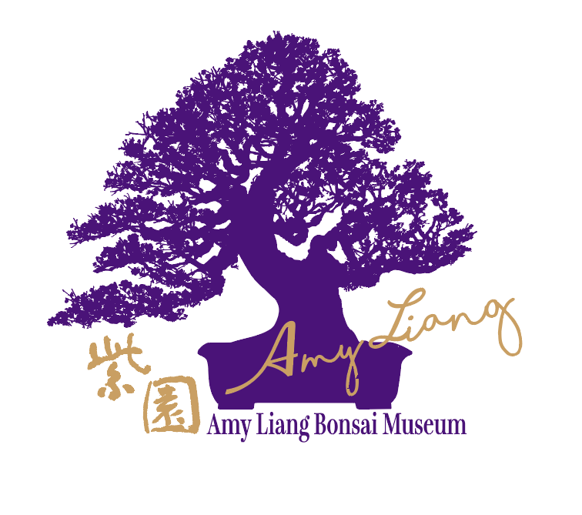
~~紫園秋日，花v.s.茶與心的精彩相遇~~
擁有 2000坪，依循大自然展現花藝美景的 紫園，
希望從2018立秋、處暑、白露、秋分、寒露、霜降等六個節氣，讓人在優美的環境中，享受著茶禪藝術的樂趣放鬆緊張與壓力，並運用心靈牌卡療癒融入五行與身體器官、情緒之對應，達到身心靈的淨化與平衡，更透過手做春仔花DIY，體驗讓學員可以輕鬆自在運用在生活之中了解眼、耳、鼻、舌、身、意身心靈健康養生!
體感主題 | 體感導師 | 體感重點 | 講師介紹
茶禪 | 尤 金 | 【茶．經絡】  從玄虛感，到科學化了解飲茶對經絡影響，用科學的角度替身體說話！ | - 悟和軒創辦人  - Tiffin University MBA  - 亞太創意技術學院茶陶創意研究所碩士  - 丙級製茶技術士  - 茶業改良場感官品評中級班結業  - 2014 第八屆海峽兩岸茶業學術研討會：喝茶的意境  - 2015 台灣國際茶文化創意與科技論壇：沉香禪茶  - 2016 第十一屆世界茶聯合會白茶銀獎  - 2017 台灣桃園優質紅茶評比肆金牌獎、壹優質獎  - 2018 第十二屆世界茶聯合會奇萊山烏龍金獎  - 中國與台灣產茶基地走訪（雅安、普洱、臨滄、武夷山、福州張天福、西湖、潮州、恩施、安化、台灣各地）  - 茶與經絡量測、系統化學習茶
心靈牌卡 | 古庭甄 | 【心靈饗宴】  運用心靈牌卡與四季之秋結合，融入五行與身體器官，情緒對應，進而達到身心靈的淨化與平衡調理。 | - 現任養生主教育訓練總監  - 經絡健康管理師  - 西藏頌缽音療師  - 心靈圖卡諮詢師  - 希塔靈魂療癒師  - 護理師／衛教師。
手做DIY | 胡福生 | 【東方纏繞靜心-春仔花】  透過身體力行以靜心、耐心，呼吸調勻近乎禪的境界的工法就是東方纏繞靜心方式，慢慢將線纏繞成美麗的藝術作品並呈現絲綢般光澤，展現刺繡立體化的精緻之美。 | - 政校藝術系畢業  - 康復醫師  - 現任  - 荒野保護協會宜蘭分會生態解說員  - 荒野保護協會綠色生活地圖推廣講師  - 交通部觀光局認證合格導遊  - 林務局羅東林區管理處國家森林解說志工  - 宜蘭縣蘭陽博物館解說員  - 福山植物園解說員  - 馬告生態園區環境教育生態解說員  - 宜蘭縣深溝水源生態園區環境教育講師﹑環境教育解說員  - 宜蘭縣政府休閒農業解說員  - 國立羅東高級中學『99年度友善校園學生事務與訓輔工作，北區高中職生命教育探索營』講師。

~~台灣紫園藝術發展協會 主辦 養生主國際有限公司~~
⊙體驗日期： 10月23日(二) 13:00~17:00
⊙體驗地點：台北市天母東路107巷17號
⊙首場體驗優惠價：1500元(原價3000元)
⊙體驗方式：請至網站https://goo.gl/P17VWQ
⊙體驗人數：每期招生15名 (未滿6人則不開班)
以上未盡事宜，請詳報名網站說明

